Муниципальное бюджетное учреждение
дополнительного образования
Станция юных техников
имени Героя Социалистического труда Б.Г.Никитина
города Воткинска Удмуртской республики
_________________________________________________________________________
 427430, г. Воткинск, ул. Красноармейская, 86, (34145) 5-31-06, 5-29-71

Наименование проекта:
«модель устройства
для поверхностной очистки Воткинского пруда
в 3D формате»

Разработчик: | Макаров Алексей Андреевич,  14 лет, 8 класс, 4 год обучения
Руководитель: | Педагог дополнительного образования,  Перевозчикова Марина Васильевна,  первая квалификационная категория

г.Воткинск, 2016 г.
Оглавление
Аннотация 3
Введение 4
1. ОПИСАНИЕ проекта 7
1.1 Историческая справка территории Воткинского пруда. 7
1.2 Экологическая характеристика территории Воткинского пруда 9
1.3 Технологическое описание проекта 10
1.4 Расчет себестоимости разработанной модели 13
2. СРАВНИТЕЛЬНАЯ ХАРАКТЕРИСТИКА АНАЛОГОВ 13
Заключение 17
Список информационных источников 18
Список Использованного програмного обеспечения 19
ПРИЛОЖЕНИЯ 20

Аннотация
на проект «Модель устройства
для поверхностной очистки Воткинского пруда в 3D формате»

Разработчик: | Макаров Алексей Андреевич,  14 лет, 8 класс, 4 год обучения
Руководитель: | Педагог дополнительного образования,  Перевозчикова Марина Васильевна,  первая квалификационная категория.
Цель проекта: Разработать модель устройства для поверхностной очистки водоема Воткинский пруд.
Задачи проекта:
1. Изучить существующие аналоги устройств для поверхностной очистки водоемов;
2. Разработать собственную конструкцию устройства для поверхностной очистки водоемов применительно к Воткинскому пруду ;
3. Разработать 3D модель устройства для поверхностной очистки водоемов в программе Blender.
Описание – модель устройства для очистки поверхностных вод в программе Blender.
Научно-практическая база – МБУДО «Станция юных техников имени Героя Социалистического труда Б.Г.Никитина» г.Воткинск, УР.
Область применения – поверхностная очистка малых природных и искусственных водоемов, с сохранением природного баланса.

Уникальные свойства разработанной модели:
- Малогабаритность.
- Мобильность.
- Широкий охват площади при сборе мусора с поверхности воды.
- Подвижность ковша для сбора мусора (смена угла наклона ковша).
- Удобство в утилизации мусора.
- Экологичность устройства применительно к водоемам небольшого размера
Структура и объем работы. Реферат состоит из введения, трех глав, заключения, списка использованных источников, 1 приложения. Реферат изложен на 25 страницах, содержит 3 таблиц, 5 рисунков.

Введение
Проблема состояния водных объектов волнует многих людей. Поэтому создаются экологические ассоциации, волонтерские отряды, организации для восстановления водоемов (Приложение 1). Весной особенно много пластикового мусора вытаивает на поверхности пруда. Пластиковые бутылки стаканчики, пакеты жестяные банки и т.д. Этот мусор легкий по весу остается на водной поверхности, тот мусор, который прибивает к берегу еще можно убрать в ручную, если есть добровольцы или при проведении акции. Сложнее обстоит с применением механизмов, специально ориентированной техники, способной работать в условиях на открытой водной поверхности , в связи с их отсутствием.
Воткинский пруд является одним из уникальнейших гидротехнических сооружений. Представляет собой большую историческую и научно-познавательную ценность. Пруд выступает как ключевое звено, характеризующее состояние природной среды города и его окрестностей. Разнообразие ландшафтов его водосборного бассейна характеризует его как природный объект, обладающий большим биоразнообразием и богатым генофондом наземной и водной биоты.
Природные комплексы Воткинского пруда характеризуются высоким научно-познавательным потенциалом и, в силу этого, могут рассматриваться как природные объекты для реализации программ экологического образования и воспитания. В течении ряда лет исследованиями Воткинского пруда занимались представители различных организаций и учреждений республики.
Особого внимания к себе требуют следующие объекты: набережная пруда, Березовский залив, находящиеся на территории города и несущие на себе бремя городского бытового загрязнения.
С целью поверхностной очистки пруда была разработана модель устройства для очистки поверхностных вод применительно к Воткинскому пруду в 3D формате, позволяющего мобильно и достаточно просто в управлении заниматься очисткой городской, прибрежной территории пруда. Модель 3D устройства сочетает в себе уникальность, функциональность, мобильность.

Для решения поставленной цели необходимо реализовать следующие задачи:
1. Изучить существующие аналоги устройств для очистки поверхностных вод;
2. Разработать собственную конструкцию устройства для очистки поверхностных вод применительно к Воткинскому пруду;
3. Разработать 3D модель устройства для очистки поверхностных вод в программе Blender.
Основными инновация являются:
- Малогабаритность.
- Мобильность.
- Широкий охват площади при сборе мусора с поверхности воды.
- Подвижность ковша для сбора мусора (смена угла наклона ковша).
- Удобство в утилизации мусора.
- Экологичность устройства применительно к водоемам небольшого размера с учетом сезонных особенностей применительно к определенной местности.
Актуальность разработки устройства для поверхностной очистки водоемов. Применение малогабаритного и мало затратного устройства для города является необходимостью, так как набережная охватывает несколько районов города и представляет собой наиболее яркую часть городского пространства. Городской мусор является следствием активного посещения горожанами пруда и набережной в осенний, зимний и весенний период. После схода льда накопленный мусор прибивает к берегу.
Применение крупногабаритной техники к небольшому водоему вызывает нарушение природного баланса. Опыт применения крупногабаритной техники в заливе Воткинского пруда и недоведение работ до конца привел к заболачиванию, к исчезновению краснокнижных растений, исчезновению бобровых запруд и т.д. Применение крупногабаритной техники применительно к основному пруду невозможно в связи с весенним нерестом рыбы.
На данный момент очистка от мусора набережной осуществляется вручную силами студентов, подручными средствами (сачки, палки), что является малоэффективным.

ОПИСАНИЕ проекта

  - Историческая справка территории Воткинского пруда.
Город Воткинск - административный центр Воткинского района расположен вокруг Воткинского пруда, который образован в месте слияния рек Вотка, Шаркан и Березовка и находится в восточной части республики Удмуртия.
В 1758 году с шуваловских Гороблагодатских заводов на реку Вотку прибыло более ста мастеровых. Строителем был назначен премьер-майор А.С. Москвин.
Воткинский, как и каждый из старых уральских заводов, начинался с плотины, строительство которой началось 3 апреля (ст. ст.) или 17 апреля (н. ст.) 1759 года.
Силами приехавших мастеровых и около полутора тысяч приписных крестьян А.С. Москвин в одно лето на небольшой реке Вотке, пониже впадения в нее притоков Шаркана и Березовки, возвел земляную плотину. Плотина оказалась самой большой из числа построенных ранее на Урале длиной почти 500 и шириной по верху 44,6 метра, вышиной почти 10 метров, сама плотина была сооружена из лиственниц.
Воткинскую плотину - еще в XVIII веке высоко оценил академик И. Герман, один из лучших знатоков горнозаводского дела. Он заметил, что "по образцу ее почти во всех, как в России, так и в Сибири находящихся заводах плотины одинаковым образом устраиваются"
В результате образовался пруд. Рождение Воткинского пруда уникально, пруд был выкопан в ручную трудом сотен рабочих.
Причиной особого отношения к Воткинскому пруду является и то, что в Воткинске родился и провёл первые 8 лет своей жизни П. И. Чайковский. Ряд своих произведений композитор создал переживая свои детские впечатления от природы родного края; в частности, прообразом места действия балета «Лебединое озеро» послужил Воткинский пруд.
Воткинский пруд является одним из уникальнейших гидротехнических сооружений, и на данный момент относится к особо охраняемым территориям муниципального образования "Город Воткинск".
  - Экологическая характеристика территории Воткинского пруда.
В физико-географическом отношении Воткинск находится в Западном Предуралье, недалеко от реки Камы на Восточно-европейской платформе. Рельеф Воткинского района сравнительно ровный, расчленен лишь долинами рек Вотки, Сивы, Шаркана, Березовки и представляют собой холмистую равнину. Средние абсолютные отметки высот Воткинского района колеблются в пределах 130 – 160 метров от уровня моря, а в долинах рек 75 – 90 метров. На юг от пруда наблюдается общее снижение территории. После перекрытия реки Вотки плотиной в 1759 году образовался пруд площадью 18,8 кв. км, длиной 13 км шириной около 2 км. Воткинский пруд питают небольшие речки: Березовка, Епифановка, Абрамовка, Лозовая, Вязовая. Максимальная глубина пруда 11 м, средняя – 3,9 м, полный объём воды – 85 млн. куб. м. Полезная водоотдача водохранилища – 78 млн. куб. м. Воткинский пруд является проточным, но его водообмен незначителен. Ледостав наступает в конце ноября, толщина льда достигает 70-80 сантиметров. Вскрывается водоем в конце апреля.
Климат города умеренно-континентальный с продолжительно холодной и многоснежной зимой, теплым летом и ярко выраженными временами года.
Природные условия Воткинского района благоприятствуют развитию лесной растительности. Леса являются одним из важнейших естественных богатств. Территория Воткинского района входит в зону смешанных лесов, в подзону южной тайги.
Разнообразие растительного мира обуславливает и наличие разнообразного животного мира. Большинство диких животных, встречающихся в Воткинском районе принадлежит к представителям, как таежной зоны, так и к обитателям лесов и степей. Из промысловых животных к ценным объектам промысла можно отнести лося, кабана, бобра, зайца-беляка, ондатру, глухаря, тетерева, рябчика, крякву, чирков, вальдшнепа. В число основных водных объектов рыбохозяйственного значения входят окунь, уклея, плотва, лещ, щука, чебак.
Из редких и «краснокнижных» представителей флоры и фауны Удмуртии в Воткинском районе встречаются серая куропатка, хомяк обыкновенный, подкаменщик, стерлядь, Венерин башмачок, хохлатка, прострел.
Летом 2008 года сотрудниками УдГУ там были проведены исследования и урочище «Верховья Воткинского пруда» было рекомендовано для создания памятника природы республиканского значения. На территории Воткинского пруда систематически проводятся исследования учащимися «Эколого-биологического центра», сотрудниками факультета химии и биологии УдГУ.
Материалы этих исследований приведены в данной работе.
В Воткинском районе встречается 224 вида птиц из 254 видов, отмеченных в Удмуртии.
В Воткинском районе на естественные природные территории действует значительный рекреационный пресс, а верховья Воткинского пруда мало посещаются людьми, и благодаря этому там сохранился довольно богатый растительный и животный мир.
В Красную книгу Удмуртии занесено 39 видов птиц, а в Воткинском районе встречено 36 видов птиц, занесенных в Красные книги Удмуртии и России. На территории памятника природы Урочища «Верховья Воткинского пруда» обнаружено 6 видов птиц, занесенных в Красную книгу Удмуртии, и 5 видов – в Красную книгу РФ: скопа, орлан-белохвост, воробьиный сыч, беркут, сапсан и кулик-сорока.
В 2010 году была выпущена в пруд форель для борьбы с зарастанием пруда, в том числе сине-зелеными водорослями. Сохранение экологического баланса важно для каждого жителя и в настоящее время и в будущем.
Одной из больших проблем сохранения экологического баланса является борьба с мусором, выбрасываемым повсеместно и часто попадающим в водоемы. Мусор, выбрасываемый людьми в реки, загрязняет водоем и убивает его жителей.
Пластик особый случай - должно пройти около 450 лет, прежде чем пластик начнет разлагаться. После этого, пройдет еще 50-80 лет, пока он полностью не разложится. При нынешних темпах производства этого материала наша планета полностью покроется пластиком, прежде чем начнется процесс его разложения. По оценкам ООН, каждый житель нашей планеты в год использует в среднем около 140 кг пластика. По словам активиста природоохранного движения капитана Чарльза Мура, в некоторых районах пластик превышает концентрацию зоопланктона, становясь частью пищевой цепи водоемов.
Ежегодная уборка пластикового мусора позволяет частично приостановить процесс замусоривания в частности водоема, как технически сложной территории для уборки мусора.

  - Технологическое описание устройства.
Устройство для очистки поверхностных вод предусматривает основную часть – корпус – катер с внутренним резервуаром и металлической сеткой для сбора мусора внутри резервуара, насос для вывода из резервуара воды; внешнее приспособление ковш – для сбора мусора имеющий трапецевидную форму, подвижный, меняющий при необходимости угол наклона, а также:
- Должен присутствовать запас плавучести для работы с поверхностью воды
- Днище должно быть максимально прочным
- Рабочие органы и корпус с покрытием стойким ржавлению
- Свободное перемещение по суше, обводненному грунту и воде
- Массогабаритные показатели должны быть минимальны
- Максимально обтекаемая форма
- Приводы и оборудование быстро обслуживаться и заменяться
Визуальное представление разработанной модели катера представлено на рисунке 1.
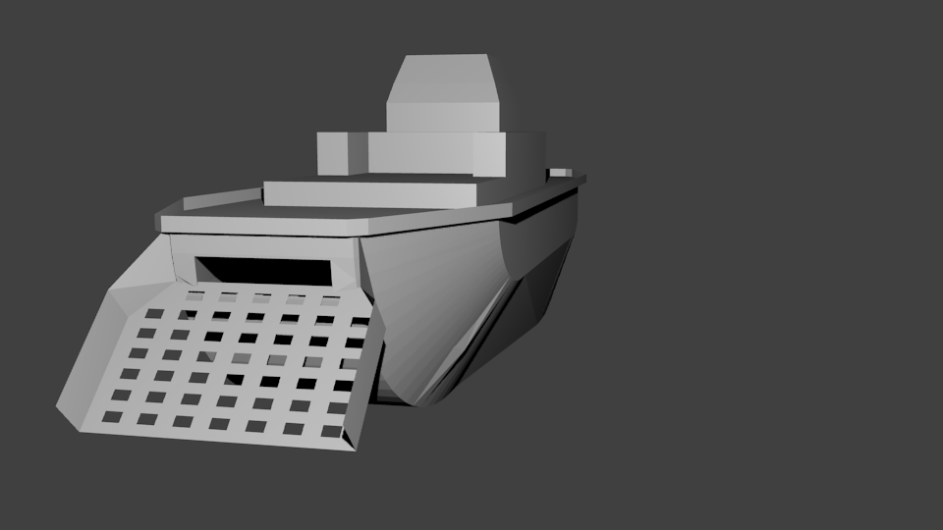 | 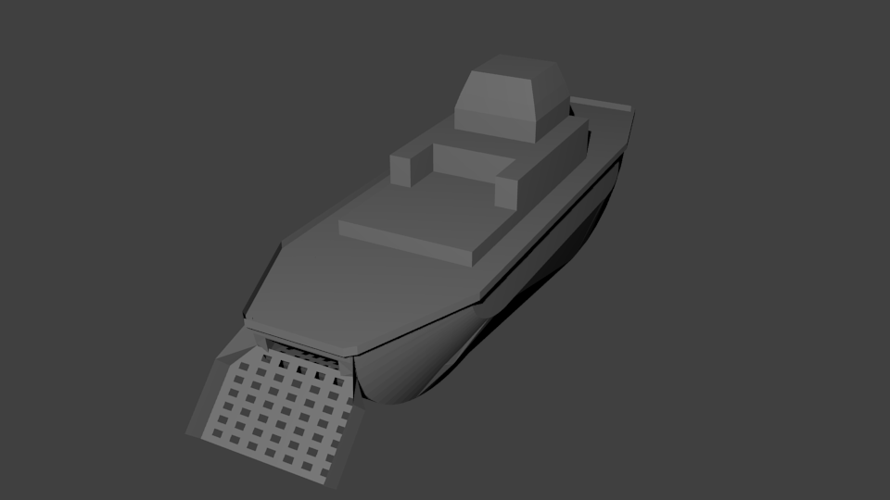
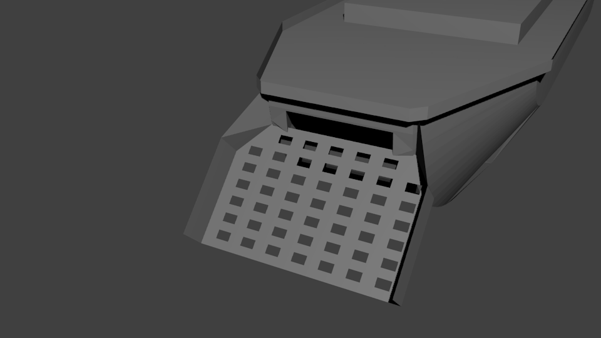 | 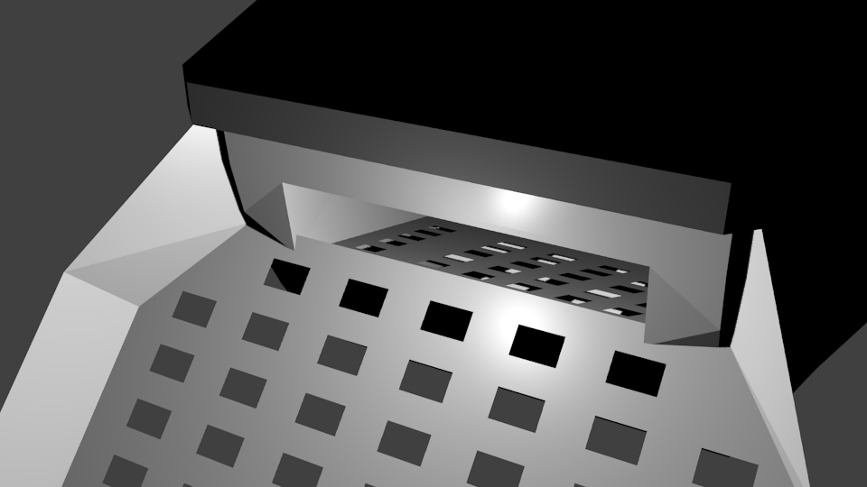
Рисунок 1. Устройство для поверхностной очистки водоемов.

Характеристики устройства для очистки поверхностных вод:
- Длина корпуса 7 м
- ширина носовой части 1,5 м.
- Ширина ковша в основании 1,5 м., расширение до 2 м.
- Высота входного отверстия 0,7 м.
- Водоизмещение 700 кг
Устройство состоит из:
- корпуса с резервуаром;
- подвижного ковша;
- металлической сетка для мусора;
- насоса, для откачки воды.

К функциональным свойствам разработанной модели относятся многоразовое применение металлической сетки для мусора.

Общие сведения об устройстве для поверхностной очистки воды
Анализируя имеющиеся подобные устройства [1,2], была создана оригинальная конструкция устройства для поверхностной очистки водоемов, которая объединила преимущества аналогов. Нововведением является простота при сборе конструкции и использование её на любом плавсредстве.
Водоизмещающий катер длиной 7 метров при сравнительно небольших размерах является судном для плавания по прудам, озерам, водохранилищам. Корпус – катер включает в себя резервуар для сбора мусора, съемную металлическую решетку для мусора, решетка позволяет отделить мусор от воды, насос для откачки воды со дна резервуара; ковш для забора мусора, имеющий возможность регулировки угла наклона ковша.
Предполагаемый материал алюминий. В производстве для лодок используется материал с уникальными свойствами. Это - сплав алюминия, марганца, магния и еще некоторых материалов. Как известно, смесь —прочнее «чистого» металла. Материал не подвержен разрушению не поддается ржавчине, не боится солнечных лучей. Благодаря составу материала, устойчиво держится на воде
Алюминиевые катера достаточно бюджетные. «Бюджетность» заключается также в небольшом расходе топлива за счет самой конструкции и материалов и низком расходе средств на содержание и уход.
Этот же сплав металлов применим к изготовлению ковша, и решетки внутри резервуара для сбора мусора.
Двигатель расположен в колодце под кормовой банкой. Для ходовой части возможно применение автомобильного двигателя с учетом его малошумности (с учетом экологичности) и экономичности.

Можно отметить уникальные свойства разработанного устройства для поверхностной очистки водоемов:
- Малогабаритность устройства;
- Малая шумность двигателя при движении;
- Универсальность – может быть применено на малых водоемах;
- Удобство и быстрота съема решетки для сбора мусора;
- Подвижное устройство регулировки ковша.

1.4. Расчет себестоимости разработанного устройства для поверхностной очитки водоемов

Расчет себестоимости разработанного устройства для поверхностной очистки водоемов представлен в таблице 2.

Таблица 2 - Расчет себестоимости разработанного товара
№ | Статья затрат | Стоимость за единицу, руб. | Един. изм. | Кол-во | Сумма, руб
1 | Катер | 450 000 | шт | 1 | 450 000
2 | Аллюминивая решетка для сбора мусора |  | шт | 1 | 4800 руб
3 | Ковш |  | шт. | 1 | 5600 руб
1.3 | Насос для откачки воды (погружной) |  | шт. | 1 | 4880 руб
8 | Полная себестоимость
10 | Цена |  |  |  | 465280 руб

2. СРАВНИТЕЛЬНАЯ ХАРАКТЕРИСТИКА АНАЛОГОВ
При рассмотрении аналогичных разработанному устройству для поверхностной очистки водоемов, выделить можно малогабаритные земснаряды.
Благодаря разработкам многих опытных инженеров, сегодня на помощь гидротехникам приходит целый дивизион спецтехники, предназначенной для разработки обводненных грунтов. Принцип работы, мощности, тип привода, разнообразные рабочие органы, габаритные размеры, вес – все это характеристики, отличающие друг от друга специальные гидротехнические машины – земснаряды. Применение современных материалов и инновационных разработок настолько изменило представление об этих машинах, что порой их невозможно даже сравнить с предшественниками, громоздкими металлическими конструкциями, выпускавшимися в 20 веке.
Для целей очистки и углубления русла водоемов на сегодняшний день применяется широкий модельный ряд техники, которую можно разделить по определенным параметрам:
Земснаряды малогабаритные.
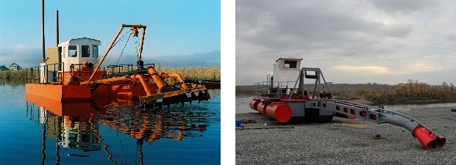
Современные малогабаритные земснаряды – механизмы, состоящие из одного или нескольких понтонов, имеющие в трюме и на борту все необходимые рабочие органы – грунтовый насос, грунтозаборную раму, механизмы перемещения, систему управления. Подобные земснаряды применяются, как правило, при разработке слабосвязанных грунтов – песка, ила, сапропели, супеси, опгс. Особо широкое применение они имеют при дноуглублении водоемов с песчаным руслом и намыве искусственных территорий. Подъем территорий, строительство пляжей и островов методом гидронамыва практически никогда не обходятся без мощных высокопроизводительных земснарядов. Одним недостатком при работе корпусных земснарядов является обязательное наличие минимального количества воды, которое необходимо для погружения и свободного перемещения.
Рисунок 2 –Земснаряды мало-габаритные
Амфибии, или универсальные земснаряды.
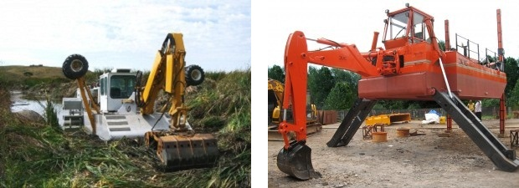
Амфибии – многофункциональные машины, способные работать на суше и в воде с высокой степенью производительности. Перемещение техники происходит гусеничным движетелем или свайным ходом, а плавучесть обеспечивается водонепроницаемым прочным корпусом. Работа по разработке грунта может производиться различными способами: методом экскавации, планировки, трамбовки или драгирования. Некоторые машины способны так же работать механизированными косами для устранения водорослей и вибропогружателями для установки свайных конструкций.

Рисунок 3 – Амфибии.
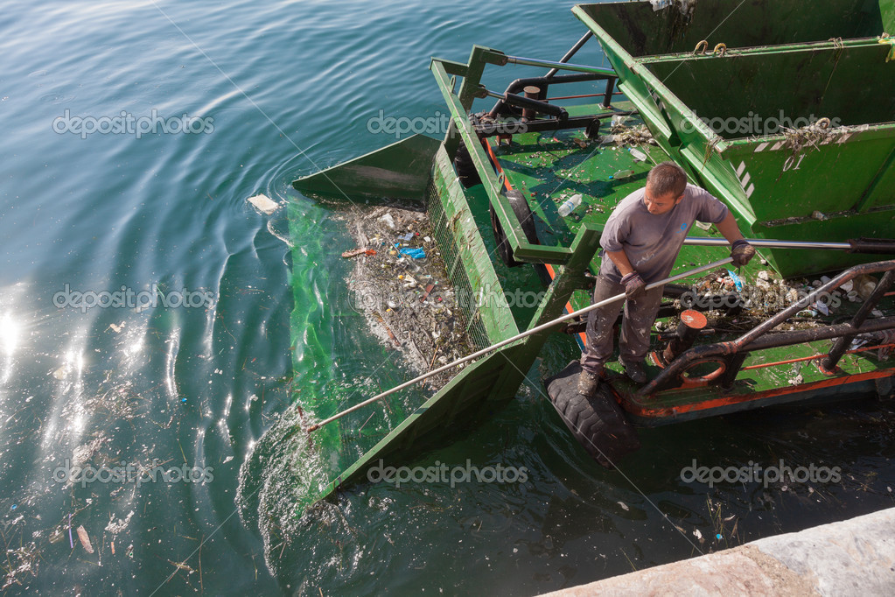
Амфибии широко применяются при очистке и восстановлении русел водоемов высокой степени сложности в стесненных условиях, планировки подводной и надводной береговой полосы, строительстве и обслуживании гидротехнических сооружений. В России данные машины хорошо зарекомендовали себя при проведении работ по удалению иловых отложений и подъеме топленой древесины из русла водоемов.

Рисунок 4.
Рисунок 4 наиболее подходящая модель для работы на Воткинском пруду. Но сложно реализуем на наших площадях «Станции юных техников»
Представленные земснаряды не подходят для очистки Воткинского пруда в весенний период по следующим параметрам, нарушающим экологический баланс экосистемы: земснаряды достаточно объемны, создают шум, движение, нарушая естественную гармонию водного пространства.

Заключение

Данный творческий проект претендует на категорию «полезная модель». Состоит из следующих основных разделов: введения, основной части, технической части, организационно-экономической части.
В основной части творческого проекта приведены: результаты систематических научных исследований экологов, составлено описание устройства для очистки поверхностных вод.
В конструкторской производился описание конструкции. В организационно-экономической части представлен расчет себестоимости устройства.
Также приложен список информационных источников, при использовании которого и написан данный творческий проект.
В творческий проект входит графическая часть, выполненная в 3D в программе Blender и спецификация к данному чертежу.
Положительные стороны:
- цель достигнута;
- материалы общедоступные;
- технология изготовления приемлема;
- устройство просто в разработке и применении;
- дизайн изделия соответствует назначению;
- стоимость устройства сравнительно недорогая.
Отрицательные стороны:
Выполнение модели в материале на данный момент представляет определенные трудности в связи с финансированием проекта
Перспектива проекта
В дальнейшем в рамках усовершенствования разработанного устройства планируется: разработать механизированные лопасти, возможно дополнительные фильтры для мелкого мусора.

Список информационных источников
- Аншаков Б.Я. и другие. «Воткинск. Летопись событий и фактов». г. Устинов, 1985.
- Материалы архива музея истории Воткинского завода
- История Воткинского завода 2 часть 1991
- Государственный доклад «О состоянии окружающей среды Удмуртской республики в 2004 году». Информационное издание. – Ижевск: Изд-во ИжГТУ, 2005.
- http://lifeglobe.net/entry/2969
- http://ilosos-expert.ru/osushenie-i-ochistka-kotlovanov/ochistka-vodoemov
- http://www.fls-gidrostroy.ru/?uslugi-arenda-zemsnariadov/tehnika-dlya-ochistki-uglublenya-vodoemov
- http://goshara.ru/neobhodimo-znat/ochistka-prudov-i-vodoemov/

Список Использованного програмного обеспечения
- Microsoft Office Word 2007
- Microsoft Office Power Point 2007
- Adobe Photoshop 7
- SONY Vegas PRO 11
- 3D Blender

ПРИЛОЖЕНИЯ
Приложение 1
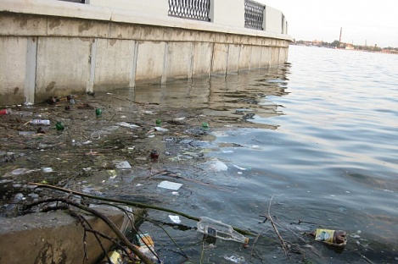
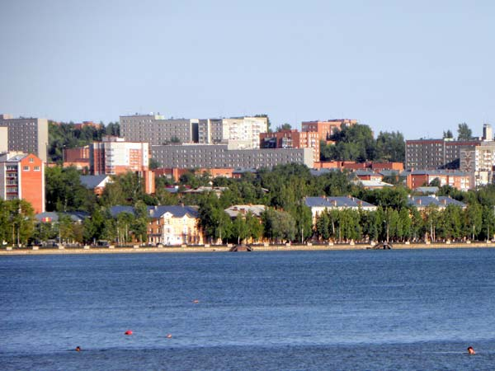
Фото 1. Набережная города Воткинска - летний период Фото 2. Набережная города Воткинска – весенний период

